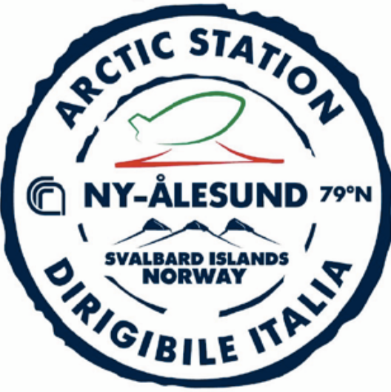

Richiesta di collegamento con la Stazione Artica Dirigibile Italia da parte delle scuole

- Nome della scuola
Fare clic o toccare qui per immettere il testo.
- Persona/e di contatto (inserire un recapito telefonico ed email)
Fare clic o toccare qui per immettere il testo.
- Eventuale tematica specifica di interesse
Fare clic o toccare qui per immettere il testo.
- Data prevista per il collegamento
Fare clic o toccare qui per immettere il testo.
- Classi e numero di studenti coinvolti
Fare clic o toccare qui per immettere il testo.

